 **CURSUSTRAININGEN SEIZOEN 2023/2024**

**MAANDAGAVOND CURSUS TE WOMMELGEM**

* *van 18.15u tot 19.30u (U8-U21)*

Augustus 21, 28

September 4, 11, 18, 25

Oktober 2, 9, 16, 23

November 7, 13, 20, 27

December 4

**WOENSDAGMIDDAG CURSUS TE WOMMELGEM**

* *van 14.15u tot 15.30u sessie 1 (U8-U13)*
* *van 15.15u tot 16.30u sessie 2 (U13-U19)*

Augustus 23, 30

September 6, 13, 20, 27

Oktober 4, 11, 18, 25

November 8, 15, 22, 29

December 6

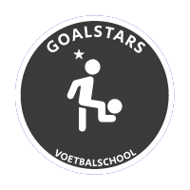

**TECHNIEKTRAININGEN SEIZOEN 2022/2023**

**WOENSDAGMIDDAG CURSUS TE WOMMELGEM**

* *van 14.45u tot 15.45u sessie 1 (U8-U9)*
* *van 16.00uu tot 17.00u sessie 2 (U10-U11)*

Augustus 31

September. 7, 14, 21, 28

Oktober 5, 12, 19, 26

November 9, 16, 23, 30

December 7